愛國者9968測速點更新

步驟1: 下載更新檔連結 (文字檔)
步驟2: 若此電腦從未更新過9968圖資，請於第一次使用時安裝文字檔內USB驅動，安裝完成後使用USB線將機台連接至電腦
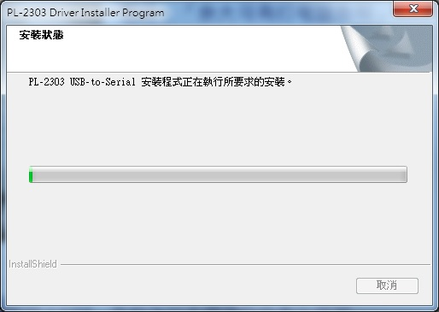
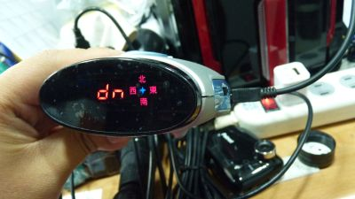
當電腦出現此畫面時驅動安裝完成
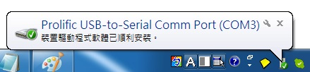
步驟3: 將更新連結貼至IE按下ENTER (請詳閱讀文字檔內容，內有連結，請務必使用IE開啟)，開啟後出現如下程式
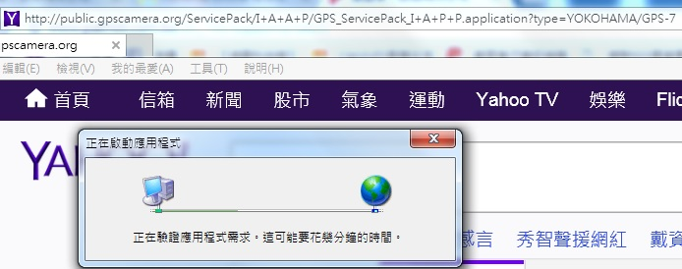
步驟4: 選擇官方主機，若無法使用才選擇別的主機
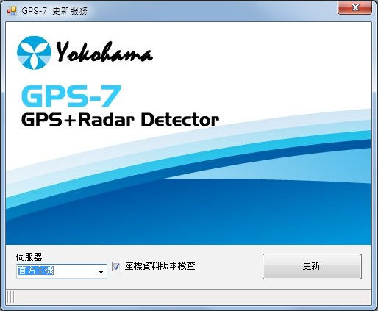
步驟5: 按下更新按鍵，待下方進度跑完，底下狀態顯示"裝置已順利更新完成"即可
